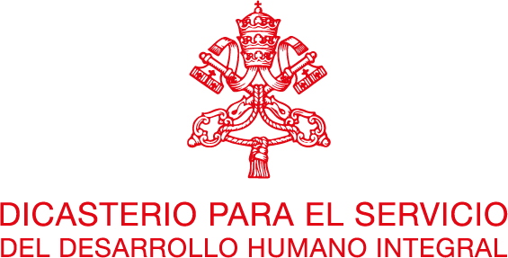
VIDEOCONFERENCIAS

"ACOMPAÑAMIENTO DEL PERSONAL SANITARIO EN EL CONTEXTO DE LA PANDEMIA COVID-19"

8, 9 y 10 de junio de 2021

1. Nota conceptual
La emergencia sanitaria provocada por la pandemia de Covid-19 ha sido muy exigente para el personal sanitario, a veces hasta el agotamiento. Ha aumentado enormemente la carga de trabajo que se les ha confiado, su fatiga física y ha afectado a su bienestar psicológico, aumentando seriamente el riesgo de repercusiones en la salud mental - a corto y largo plazo - debido a las condiciones altamente estresantes.
En la primera línea de respuesta frente al COVID-19, los trabajadores sanitarios y otros agentes de la salud se vieron expuestos a un estrés máximo debido, entre otras cosas, a los intensos turnos de trabajo, a la falta de equipos de protección personal y, por tanto, a la exposición al riesgo de infección, a la fatiga física, a la reducción de los recursos humanos y a la ruptura de las relaciones familiares normales, lo que a menudo les llevó al agotamiento físico y mental. Las profesiones sanitarias, de por sí, implican una participación interpersonal y un contacto constante con el sufrimiento humano. La pandemia ha incrementado esta realidad de forma exponencial. Cada día, los distintos agentes sanitarios se enfrentan a situaciones críticas que no sólo requieren competencia técnica, sino también empatía y participación emocional en un contexto prolongado de fuerte estrés tanto psicológico como físico.
Ante la alarmante amenaza que se cierne sobre la salud del personal médico, todos estamos llamados, como el buen samaritano, a actuar como prójimos; a convertirnos en una comunidad de "hombres y mujeres que hacen propia la fragilidad de los demás, que no dejan que se erija una sociedad de exclusión, sino que se hacen prójimos y levantan y rehabilitan al caído, para que el bien sea común". (Fratelli tutti, n.67).
La conciencia del impacto que la pandemia ha tenido en los profesionales de la salud y en todos los que participan en la red de atención y asistencia en diversas capacidades, nos invita a prestar atención a una pregunta importante: ¿cómo cuidamos a los que nos cuidaron y siguen cuidando a los demás? U otras preguntas similares: ¿Qué apoyo podemos ofrecer? ¿Cómo acompañar a los trabajadores sanitarios y pastorales que están en primera línea de la pandemia y que ahora corren el riesgo de agotarse? ¿Cómo podemos proteger la salud integral de los profesionales que ofrecen cuidados y asistencia? ¿Qué hemos aprendido de la pandemia sobre la relación entre las personas que ofrecen cuidados y las que son atendidas? ¿Qué papel desempeñaron los médicos en el proceso de toma de decisiones?
Para poder responder a estas preguntas y, eventualmente, proponer líneas de acción o recomendaciones, es necesario, en primer lugar, escuchar a quienes están involucrados en el cuidado y la asistencia, para comprender mejor su experiencia y reconocer sus necesidades. En este sentido, se organizarán cinco videoconferencias en las que se dará voz a algunos representantes de las distintas profesiones sanitarias, con el fin de proponer líneas de actuación para el "cuidado de los profesionales de la asistencia sanitaria".

